Datos del mes de Abril
Durante el periodo comprendido entre el 1 de abril y el 30 de abril de 2026, se realizaron 504 servicios de mantenimiento a la infraestructura de semáforos dentro del Municipio de Puebla.
Adicionalmente como parte de los compromisos del Programa SEMÁFOROS AL 100, se tienen los siguientes avances desde el inicio del mismo:
- Se han enlazado en total 141 intersecciones al Centro de Control Semafórico.
- Se han modernizado en total 400 semáforos vehiculares, con tecnología LED.
- Se han complementado intersecciones, con 300 semáforos peatonales.
- Se han instalado 2 Pantallas electrónica de mensaje variable.
- Se han aplicado en total 40.56 km lineales de señalamiento horizontal.
- Se han realizado en total el Mejoramiento Integral de 4 Intersecciones conflictivas.
- Se han colocado en total 400 piezas de tapasoles para mejorar la imagen conforme a la normativa vigente.
- Se ha realizado en total 60 estudios de ingeniera y proyecto ejecutivo de cruceros en vialidades primarias.
En cuanto al Servicio de Mantenimiento Preventivo y Correctivo a la Red Semafórica Existente, se tiene un avance del 50.80 %.

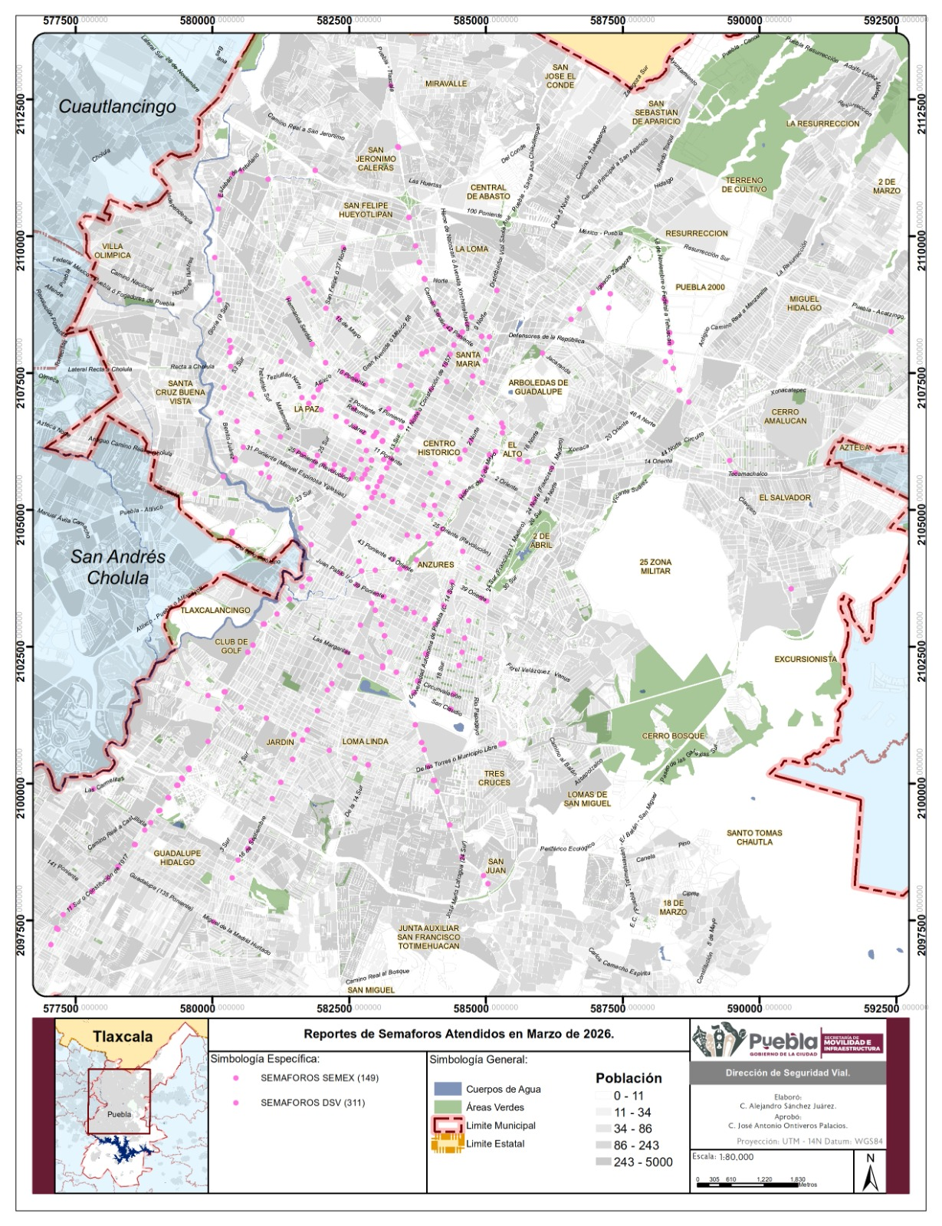
FECHA | CONTEO
01/04/2026 | 11
02/04/2026 | 11
03/04/2026 | 14
04/04/2026 | 0
05/04/2026 | 2
06/04/2026 | 11
07/04/2026 | 11
08/04/2026 | 32
09/04/2026 | 29
10/04/2026 | 30
11/04/2026 | 7
12/04/2026 | 4
13/04/2026 | 31
14/04/2026 | 39
15/04/2026 | 33
16/04/2026 | 28
17/04/2026 | 21
18/04/2026 | 5
19/04/2026 | 3
20/04/2026 | 21
21/04/2026 | 22
22/04/2026 | 20
23/04/2026 | 31
24/04/2026 | 13
25/04/2026 | 2
26/04/2026 | 4
27/04/2026 | 14
28/04/2026 | 22
29/04/2026 | 17
30/04/2026 | 16
TOTAL ABRIL | 504

